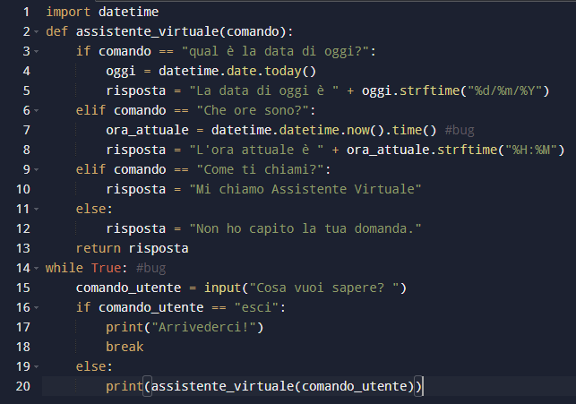

Bug 1 = Alla riga 7 c’è un time() di troppo

Bug 2 = Alla riga 4 c’è scritto datetoday(). Dev’essere scritto con il punto: date.today()

Bug 3 = Alla riga 14 c’è il ciclo while scritto senza i 2 punti (:) dopo true

* Aggiungendo lower() ad ogni comando, si può fare la domanda senza dare attenzione al case sensitive
* Si potrebbe aggiungere un menù oltre alla domanda “cosa vuoi sapere?” perchè un utente non sa cosa può fare il sito

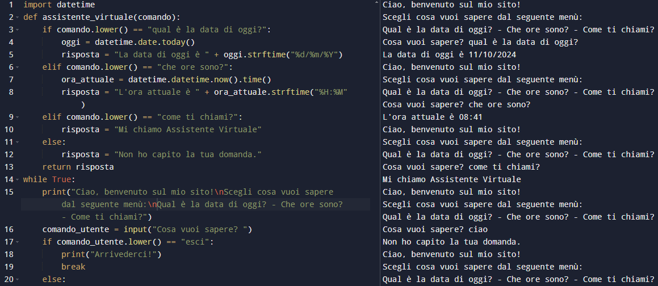



Non è bellissimo vedere il menù apparire ogni volta, però così è più chiaro